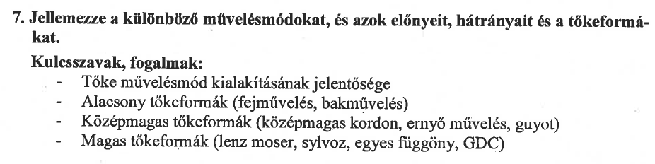

Szőlő művelés- és metszésmódok
A kialakult metszésmódok szorosan összefüggnek a művelésmódokkal. Ezért a metszés- és a művelésmódokat csak együtt lehet tárgyalni.
I. A metszés ismertetését a metszés biológiai alapjaival kell kezdeni.
1. A polaritás:
- A növények egyik alapvető jellegzetessége, hogy felső részükön hajtásrészeket, az alsó részükön gyökereket hoznak.
- A gyökerektől a legtávolabb található rügyek hajtanak ki a legkorábban és legerősebben. Ez a csúcsdominancia. Ennek következménye, hogy az alsó rügyek alva maradhatnak, és hajtásrendszer felkopaszodhat.
2. A rügyek termékenysége
- Az azonos helyzetű és fejlettségű vesszőn a felső állású rügyek termékenyebbek.
- A rügyek termékenységét a fajta is befolyásolja. Egyes szőlőfajták alsó rügyei terméketlenek, ezért ezeknél a fajtáknál mindig hosszú metszést kell alkalmazni. Ilyen fajta a legtöbb csemegeszőlő, pl. az Afúz Ali.
- Egyes fajták alsó rügyei is termékenyek: pl. Zalagyöngye.
- Más fajtáknak még a sárszeme is termékeny: pl. Izsáki sárfehér
II. A metszésmódok elemei
Csap: a metszéskor visszavágott tőkén hagyott vesszőrészt nevezzük csapnak.
• Termőcsapok: feladata az adott évi termés biztosítása. Hosszúságuk alapján megkülönböztetünk rövidcsapot (2 rügy), hosszúcsapot (3-5 rügy), félszálvesszőt (6-8 rügy) és szálvesszőt (9-20rügy).
• Ugarcsap: A következő évi termőcsapok nevelésére használjuk. A felkopaszodás elkerülésének az érdekében az ugarcsapot mindig a termőcsap alatt hagyjuk meg.
• Biztosítócsap: feladata a sérült, felkopaszodott tőkerészek leváltásához szükséges hajtások, vesszők nevelése.
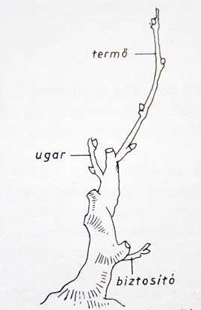
1. kép: A termő, ugar, és biztosítócsap
III. Művelés- és metszésmódok
Hagyományos művelésmódok

1. Fejművelés: A fejművelésű tőkéket az első években a vesszők egy- kétrügyes csapokra való metszésével alakítjuk. A tőkén elágazásokat nem nevelünk, a tőkefej fokozatosan megvastagszik. Támaszrendszere a karó. Tő- és sortávolsága általában 0,5 X 1 méter vagy 1 X 1 méter. Kopaszmetszés: Minden világos rügyet eltávolítanak, csak a sárszem marad a tőkén. Főleg anyatelepen használják és Móron az Ezerjó metszésére. Rövidcsapos metszés: Főleg az Alföldön használták. A terhelést rövid csapokon hagyjuk meg a tőkefejen vagy a cseren (a cser az előző évben meghagyott rövid csap, 2 éves rész). 3 éves résznél idősebb rész a tőkefejen nem található. A metszésnél mindig ügyelni kell arra, hogy a tőkefejen vagy az előző évi kétrügyes csap alsó vesszőjén hagyjuk meg az idei terhelést. Ezt a metszést alkalmazták a Kadarka, Piros szlanka, Hárslevelű és olyan fajtáknál amelyeknek a hajtásrendszere erősen felfelé törekszik. Általában a tőkéket 8-10 rüggyel terhelik meg.
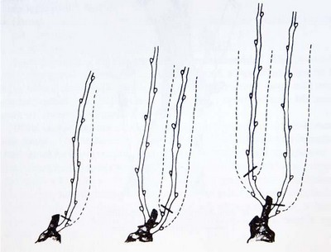
2. kép: A rövidcsapos metszés változatai: az egyrügyes, a kétrügyes, és a kétrügyes egyrügyes ugarcsappal.
Soproni szálvesszős fejművelés: Főleg a Soproni borvidéken használták Kékfrankos művelésére. A tőkefejen minden évben hagytak egy kétrügyes ugarcsapot és mellette a cseren egy 15 rügyes szálvesszőt, amit visszahajlítottak a tőkefejhez és rögzítés céljából beleszúrták a földbe. Ezt a rögzítést a Filoxéra vész után nem tudták alkalmazni, így vagy a tőkefejhez vagy a karóhoz kötözték a szálvessző végét.
. 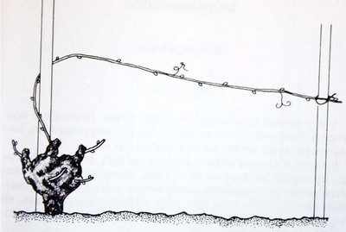
3. kép: A Soproni szálvesszős fejművelés
Szálvesszős fejművelés huzal mellett az Alföldön: A 60-as években kezdték el alkalmazni az Alföldön úgy, hogy minden második sort kivágták a fejművelésű rövid metszésű tőkékből, így kaptak egy nagyobb sortávolságot, amiben már géppel tudták a sorközök művelését és a tőkék takarását végezni. A megmaradt soroknak huzalos támaszrendszert építettek. Minden tőkén hagytak 1-2 ugarcsapot és 1-2 szálvesszőt. A szálvessző végét a támaszrendszerhez rögzítették.
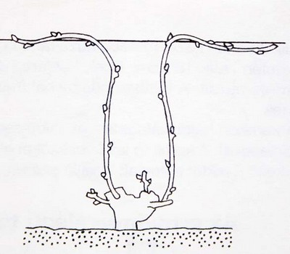
4. kép: Alföldi szálvesszős fejművelés
2. Bakművelés: A tőkét rövid metszéssel kehely alakúra alakítjuk, és négy elágazást hagyunk rajta. A négy elágazás végén folytatunk váltómetszést, ami lehet rövid- vagy hosszúcsapos váltómetszés. Ha hosszúcsapos metszést alkalmazunk, a hosszú csap alatt mindig hagyjunk ugar csapot a felkopaszodás elkerülésének az érdekében. Ezt a metszésmódot főleg hegyvidékeken alkalmazták, ahol nem kellett tartani a fagykártól, pl. Badacsonyban az Olaszrizling, Tokajban a Furmint, Hárslevelű. Támaszrendszere a karó. Tő- és sortávolsága általában 1 X 1 m. Tőkénként a terhelés 8-16 rügy.
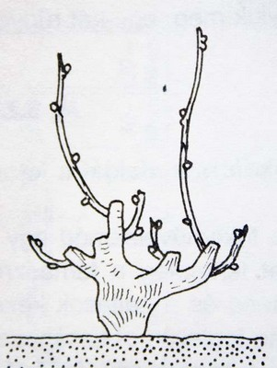
5. kép: Bakművelésű tőke
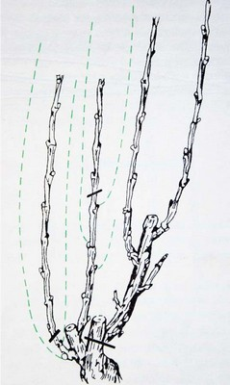
6. kép: A hosszúcsapos váltómetszés
3. Legyező művelés: Lényegében kiterített bakművelés, mert a tőkék elágazásait egy síkban, két 45º-os szögben álló karon helyezkednek el. A hajtásrendszert 2-3 szintű huzalos támaszrendszer tartja.
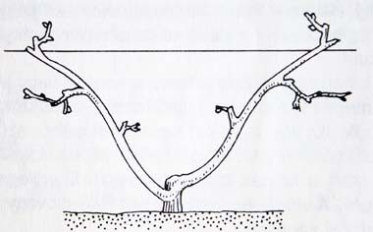
7. kép: Legyező művelés
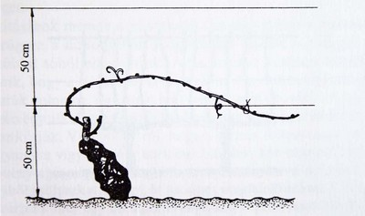
4. Guyot-művelés: Arasznyi törzs tetején váltómetszést folytatunk, ahol a meghagyott szálvesszőt egy 50 cm magas huzalhoz rögzítik.

8. kép: Guyot- művelés
5. Alacsony és középmagas kordonművelések: Ez a két művelésforma átmenet a hagyományos és a korszerű művelés módok között. A sortávolság általában 2,4-3 méter közötti, ahol már kisebb gépek kényelmesen tudtak közlekedni. A tőtávolság 1- 1,2 m. Alacsony kordon, ha az alsó huzal (kartartó huzal) 40-60 cm magasságban helyezkedik el, középmagas kordon, ha az alsó huzal 70-80 cm magasságban helyezkedik el. Metszésnél az átlagos terhelése 8- 12 rügy/ m2. Ezt a terhelést rövid és hosszúcsapos metszéssel érjük el.

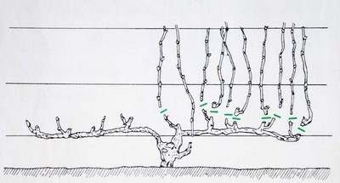
9. kép: Alacsony kordonművelésű szőlő rövidcsapos metszése

Korszerű művelésmódok
1. Lenz- Moser művelésmód: Ennél a művelésmódnál a tő- sortávolság 1,2 X 3,5 m. Törzsmagasság 130- 140 cm. A hajtástartó huzalpárok a kartartó huzal felett 30 cm-re, majd a következő az első huzalpárhoz képest 40 cm-re helyezkedik el. A termőkar 130- 140 cm magasan 100- 120 cm hosszan van kinevelve 3- 4 termőalappal. A tőke tenyészterülete 4,2 m2. Ha a fejművelésnél használt 8- 12 rügy/ m2 terheléssel számolok, akkor itt a tőkéken 40- 45 rügyet kell meghagyni. Ezt a terhelést a tőkéken félszálvesszős, szálvesszős váltómetszéssel lehet meghagyni. A váltómetszésnél a termőcsapok mellett mindig hagyunk ugarcsapot. Itt már jól látható, hogy a tenyészterület növelésével nő a tőkék egyedi terhelése.
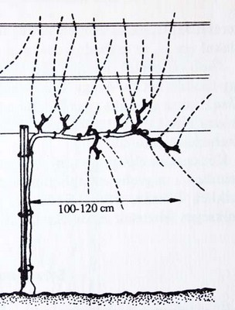
10. kép: A Lenz- Moser művelésmód

2. Magasított kordonművelés: Ez a művelésmód annyiban tér el a Moser műveléstől, hogy itt a törzsmagasság 160- 180 cm és a kartartó huzal felett 40- 50 cm-re egy pár hajtástartó huzal van.
3. Sylvoz művelés: A Sylvoz művelésű tőkéken nem folytatunk váltómetszést, csak 3-4 szálvesszőt hagyunk meg, és azt leíveljük és lekötözzük az erre a célra kifeszített segédhuzalhoz. Az erős ívelés következtében nem érvényesül a csúcsdominancia, és minden rügy kihajt. Itt a törzsmagasság 120-160 cm, a segédhuzal 40 cm-re a kartartó huzal alatt van, a hajtástartó huzal pár 40-50 cm-re a kartartó huzal felett helyezkedik el. Az alacsonyabb törzsmagasságnál két hajtástartó huzalpár is kifeszíthető, mert még így sem lesz túl magas a sor, nem árnyékolja le a mellette lévő sort és a nagyobb lombfelület hagyható, ami elősegíti a fürtök fejlődését. A tőtávolság itt is 120 cm, a sortávolság minimum 3,5 méter, hogy a gép kényelmesen tudjon a sorok között közlekedni.
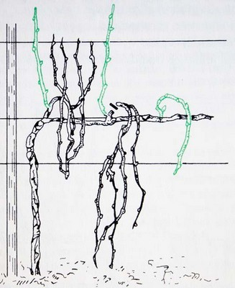
11. kép: Sylvoz művelés és metszése
4. Ernyőművelés: Az ernyőművelésnél 140 cm magas törzset nevelünk, és innét 2-4 szálvesszőt visszahajlítunk a segédhuzalhoz. A szálvesszők számát a tőke erőssége és a fajta határozza meg. Ugarcsapot csak legyengült tőkék esetében hagyunk. A támaszrendszer egy kartartó huzalból (igaz kart nem alakítunk ki), egy segédhuzalból és két hajtástartó huzalpárból áll. A tő- és sortávolság 1-1,5 X 3-3,5 méter.
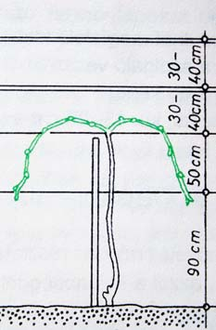
12. kép: Az ernyőművelés

5. Egyesfüggöny művelés: A művelés sajátosságát az adja, hogy a 170-180 cm magasan kifeszített kartartó huzal felett, sem alatt nincs segédhuzal sem hajtástartó huzal. A karokon meghagyott szálvesszők a fakadás után a növekvő súlyuk következtében kerülnek csüngő helyzetbe. Ezt a művelést kimondottan a gépi szüreteléshez fejlesztették ki. A tő- és sortávolsága megegyezik az előbb említett korszerű művelésű tőkékével, de mivel csak egyetlen huzal tartja az egész hajtásrendszert ezért annak kimondottan erősnek kell lennie. Metszése szálvesszős metszés, ami lehet váltó és ugar nélküli is.
6. A kettősfüggöny művelés: A kettősfüggönyű művelésnél két teljesen különálló lombfalat nevelünk. Metszése megegyezik az egyes függönyével. A gépi szüret itt könnyebben megoldható, mert a gépet nem zavarja a támaszrendszer. A tőtávolság itt is 120 cm, de a sortávolság minimum 4,5 méter. A támaszrendszert és a művelésmódot a 13. kép szemlélteti.
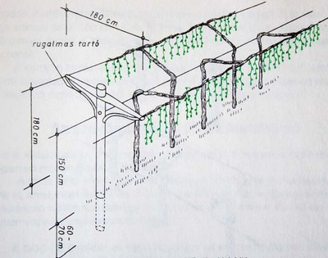
13. kép: A kettősfüggöny művelés
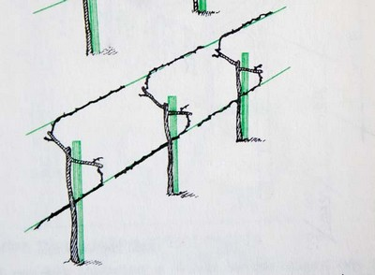
7. Duplex művelés: A kettősfüggöny műveléssel azonos támaszrendszert igénylő művelés, melynek az a lényege, hogy a kereszttartók szélein vezetett huzalokra a kereszttartók végén elhelyezkedő termőalapokból minden évben új szálvesszőket nevelünk ki. A szálvesszők alatt minden évben hagyunk ugarcsapot.

14. kép: A Duplex művelés

8. A metszés nélküli szőlő: Folytak kísérletek a metszés nélküli szőlőtermesztésre, mivel a szőlő ősi állapotában metszés nélkül terem. A szálvesszőkön az évek folyamán 20-25 cm-es hajtások fejlődtek. A hajtásokon eleinte nagyon sok fürt képződött, amiket ha a tőkén hagyunk, akkor felborítják a termő egyensúlyt és az ültetvény legyengül, tönkremegy.
Rövid összefoglalás:
Látható, hogy a művelésmód korszerűsödésével jelentősen nő a sortávolság és ezzel együtt nő az egy tőkére eső terhelés. Az egyes tőkék jelentős terhelés növelése negatívan befolyásolhatja a termés minőségét. A sortávolságot a gépekhez való alkalmazkodás miatt növelték az évek alatt. Érdemes kisebb sortávolságú ültetvényt létesíteni, és a sortávolsághoz megfelelő gépet vásárolni, és a tőkéket egyedileg kisebb rügyszámmal terhelni. A fagyveszélyes helyeken semmiképpen nem szabad magasművelésű szőlőt telepíteni a fagy miatt, ezért ott valamelyik hagyományos művelés módot célszerű telepíteni huzalos támaszrendszer mellett. Például ilyen a szálvesszős fejművelés huzal mellett, mert ennél a művelésnél a vesszők minden évben könnyen betakarhatók.

